Задание 1: определить, является ли выражение одночленом:
а)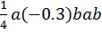; b)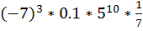; c); d)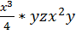; e)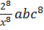
Задание 2: привести одночлен к стандартному виду? Указать коэффициент и буквенную часть:
a); b); c)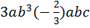; d); e)
Задание 3: вычислить конкретное значение одночлена при заданных числовых значениях переменных:
a)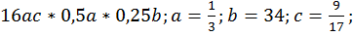
b)
c)